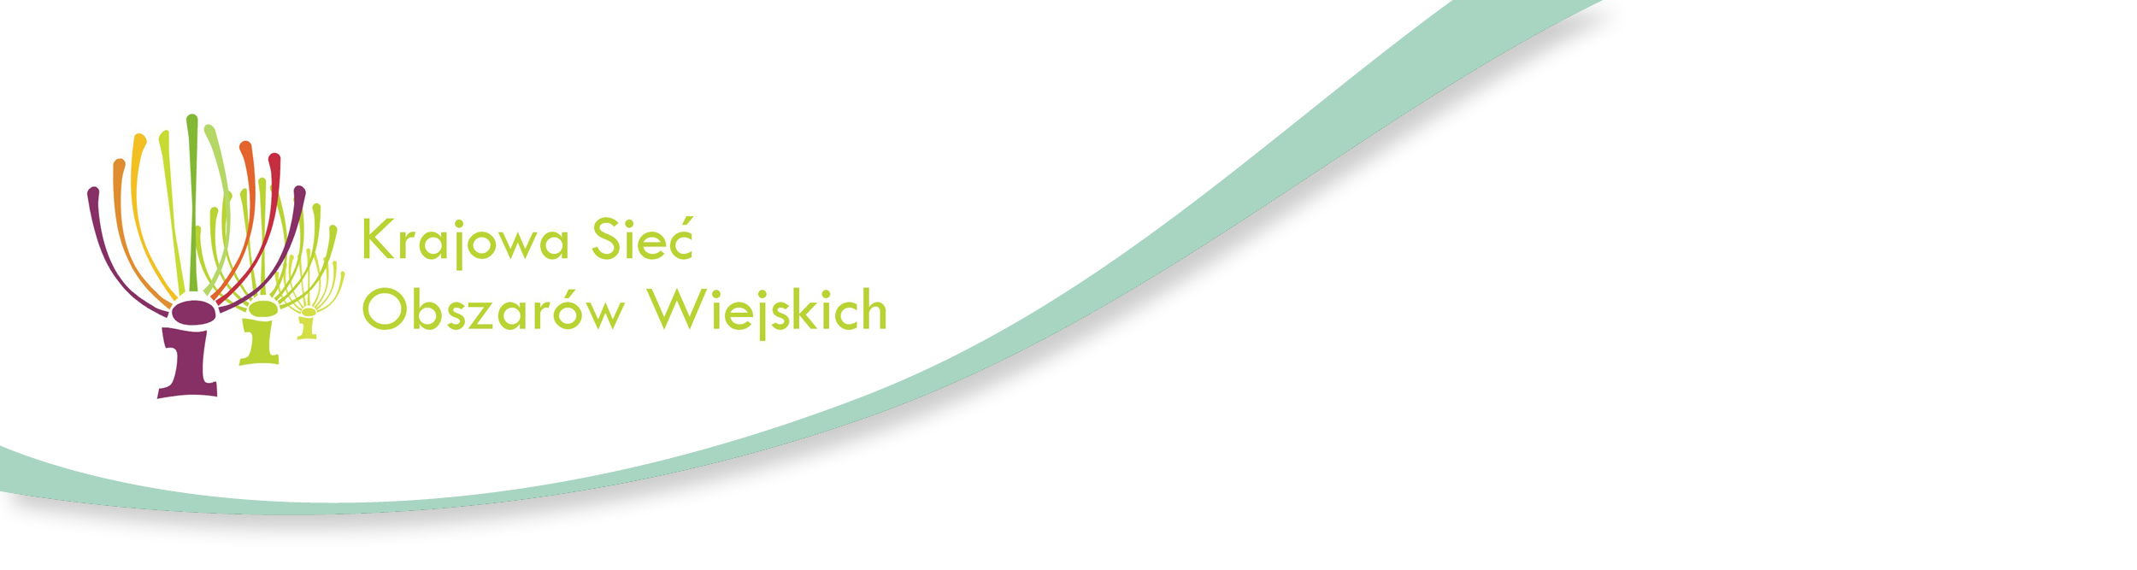

Oferta współpracy partnerskiej

Tytuł projektu

Typ projektu (można wybrać kilka pozycji)
Współpraca krajowa  ☐ Międzyregionalna  ☐ Regionalna | Współpraca międzynarodowa  ☐ Transgraniczna  ☐ Z innymi krajami członkowskimi (brak wspólnej granicy)  ☐ Z krajami spoza UE | Współpraca w basenie morza  ☐ Bałtyckiego  ☐ Śródziemnego  ☐ Północnego  ☐ Atlantyku

Zwięzłe przedstawienie idei projektu (maksymalnie 800 znaków)

Poszukujemy partnera działającego na następujących typach obszaru (można wybrać kilka pozycji)
☐ Krajowe / regionalne granice  ☐ Śródlądowy  ☐ Wyspa  ☐ Jeziora i rzeki  ☐ Przybrzeżny  ☐ Górzysty | ☐ Rolniczy  ☐ Podmiejski  ☐ Miejski  ☐ Małe miejscowości  ☐ Centra historyczne  ☐ Gęste zaludnienie  ☐ Obszary rozwarstwione/zaniedbane społecznie | ☐ Odizolowany / Peryferyjny  ☐ Basen morza  ☐ Śródziemnego  ☐ Bałtyckiego  ☐ Północnego  ☐ Atlantyku

Poszukujemy partnera działającego na obszarze z następującymi zasobami (można wybrać kilka pozycji)
☐ Wysoka wartość przyrodnicza  ☐ Ziemie uprawne  ☐ Pastwiska | ☐ Lasy  ☐ Teren nie produkcyjne  ☐ Przemysł | ☐ Obecność miejsc kulturowych  ☐ Wydobycie minerałów  ☐ Obszary chronione

Temat projektu (Zaznacz do 10 pozycji)
☐ Innowacje  ☐ Nauka I rozwój  ☐ Nowe technologie  ☐ Transfer wiedzy / edukacja / szkolenia  ☐ Internet szerokopasmowy / Internet / Technologie informatyczne i komunikacyjne  ☐ Kultura i dziedzictwo kulturowe | ☐ Przestrzeń zabudowana  ☐ Odnowa wsi  ☐ Miejsca publiczne/ośrodki kultury/tereny zielone  ☐ Efektywność energetyczna/modernizacja budynków  ☐ Rekultywacja terenów przemysłowych  ☐ Infrastruktura wiejska  ☐ Integracja społeczna / Usługi publiczne  ☐ Usługi zintegrowane  ☐ Usługi społeczne  ☐ Transport i mobilność  ☐ Edukacja  ☐ Zdrowie  ☐ Gospodarka mieszkaniowa  ☐ Przeciwdziałanie dyskryminacji  ☐ Przedsiębiorstwa społeczne  ☐ Zatrudnienie / tworzenie miejsc pracy  ☐ Dostęp do rynku pracy  ☐ Godzenie życia prywatnego z pracą  ☐ Samozatrudnienie  ☐ Podnoszenie kwalifikacji  Grupy docelowe:  ☐ Młodzież  ☐ Kobiety  ☐ Bezrobotni  ☐ Bezdomni  ☐ Osoby starsze  ☐ Migranci  ☐ Rybacy  ☐ Społeczności marginalizowane np. Romowie  ☐ Niepełnosprawni  ☐ Byli skazani  ☐ Inni
☐ Rolnictwo I gospodarstwa rolne
☐ Małe gospodarstwa rolne
☐ Gospodarstwa niskotowarowe
☐ Rolnictwo ekologiczne
☐ Żywy inwentarz
☐ Dobrostan zwierząt
☐ Młodzi rolnicy
☐ Rolnictwo miejskie
☐ Rybołówstwo I akwakultura
☐ Rybołówstwo
☐ Akwakultura
☐ Leśnictwo
☐ Żywność I napoje
☐ Marketing
☐ Łańcuchy dostaw/Organizacje producenckie i spółdzielnie
☐ Produkty nie spożywcze/Rzemiosło
☐ Rozwój biznesu
☐ Zróżnicowanie działalności gospodarczej
☐ Turystyka/Budowanie marki terytorialnej
☐ Środowisko naturalne i jego zasoby/Krajobraz
☐ Łagodzenie zmian klimatycznych
☐ Lokalna produkcja energii / energia odnawialna
☐ Gospodarka w obiegu zamkniętym / bio, eko gospodarka
☐ Zarządzanie
☐ Rozwój społeczności
☐ Powiązania między wsią I miastem
Dodatkowe słowa kluczowe (maksymalnie 3)

CEL
Sytuacja wyjściowa / tło / kontekst lokalny projektu (maksymalnie 800 znaków)

Cele / grupa docelowa i proponowane działania (maksymalnie 800 znaków)

Kraj / region (województwo) i/lub rodzaj poszukiwanego partnera (W przypadku dowolnego kraju członkowskiego proszę wpisać UE)

Języki komunikacji

PARTNER zgłaszającY Ofertę

Dane kontaktowe
Kraj
Region
Nazwa Partnera
Czy Partner jest Lokalną Grupą Działania?
Osoba do kontaktu
Adres e-mail
Telefon
Adres Partnera

Data ważności oferty współpracy
Pole wymagane! Proszę podać datę, po której oferta traci ważność

Data zgłoszenia oferty: _ _ _ _ _ _ _ _ _ _ _ _ _ _ _ _ _

